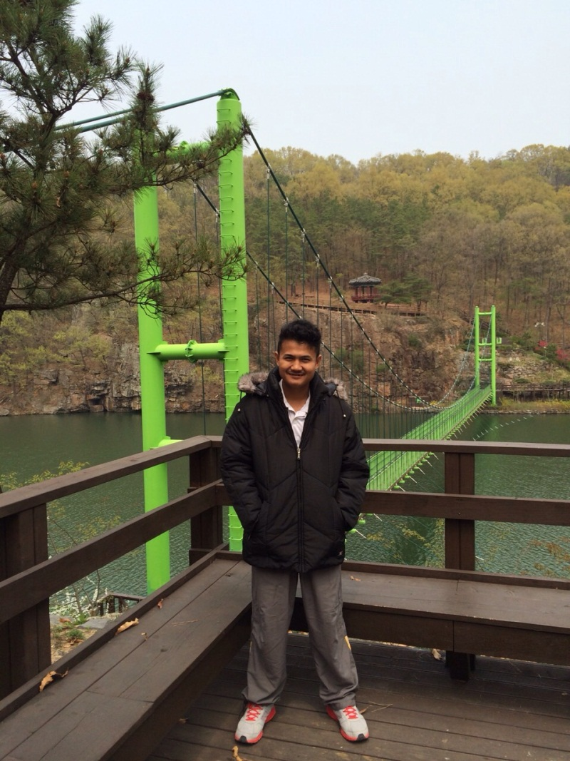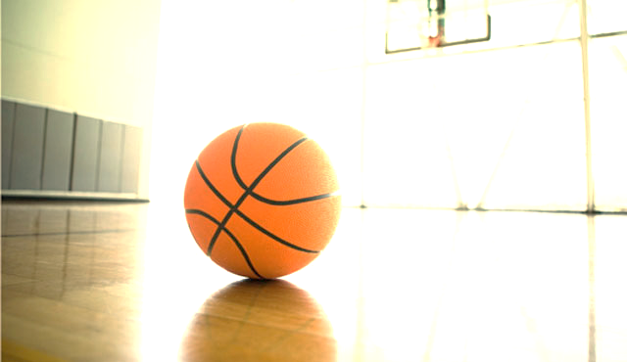**พัฒนาการความเป็นครู ที่โรงเรียนเพลินพัฒนา**

ในสัปดาห์ที่๒ของการสอนกีฬาบาสเกตบอลให้กับนักเรียนในระดับชั้น๖ ณ สนามบาสเกตบอล

ฝั่งมัธยมซึ่งในสัปดาห์นั้นเป็นครั้งแรกที่ผมได้เข้าไปสอนเด็กๆในระดับชั้นนี้ด้วยใจที่มีความเป็นครูที่มุ่งมั่น

ถ่ายทอดความรู้จากประสบการณ์ที่ผ่านมา ในขั้นตอนการแบ่งกลุ่มฝึกทักษะการโยนลูกบาสเกตบอลลงห่วง

ให้กับเด็กๆ ด้วยเทคนิค ๓ ยอ นั้นคือการย่อ การยืดและการยิง ในขณะที่ผมยืนดูเด็กๆฝึกอยู่ที่สนามฝั่งมัธยม

มีเด็กนักเรียนหญิงคนหนึ่งพยายามใช้เทคนิคที่สอนไปฝึกโยนลูกบาสเกตบอลลงห่วงอย่างตั้งใจ แต่ถึงกระนั้น

ก็ไม่สามารถทำให้ลูกบาสเกตบอลลงห่วงได้จนทำให้เด็กผู้นี้เกิดความท้อ ผมเห็นดังนั้นจึงเข้าไปช่วยแนะนำด้วยใจอยากเห็นเขามีกำลังใจในการฝึก เพื่อจะได้โยนลูกบาสเกตบอลลงห่วงได้สำเร็จ สิ่งที่ผมแนะนำเด็กคนนั้นคือ ให้เขาขยับเข้าไปใกล้แป้นบาสเกตบอลอีกนิด เพราะด้วยแรงของเขา เขาไม่สามารถโยนลูกบาสเกตบอลจากตำแหน่งที่เขายืนอยู่เดิมถึงห่วงได้อย่างแน่นอน นอกจากนี้ผมยังได้ช่วยแนะนำและสอนรูปแบบในการโยนลูกบาสเกตบอลที่ถูกต้องให้กับเขาด้วย แต่ดูเหมือนว่าเขายังไม่เชื่อมั่นในตัวครูคนนี้ เขายังคงทำวิธีที่ผิดซ้ำๆอยู่แบบนั้น เนื่องจากวิชาบาสเกตบอลยังเป็นกีฬาที่ใหม่สำหรับเด็กๆเพราะเคยเรียนยังไม่ทราบถึงหลักการและวิธีการอย่างถ่องแท้ ผลที่ออกมาก็ยังไม่สามารถโยนบาสเกตบอลลงห่วงได้ เขาได้แต่พูดว่า “หนูทำไม่ได้หรอก” และเดินหนีผมออกไปจากเหตุการณ์ในครั้งนั้นผมรู้สึกท้อแท้ในการสอนแต่สุดท้ายด้วยใจของความเป็นครู ทำให้ผมคิดว่า เรื่องนี้ไม่สามารถทำให้ชีวิตของความเป็นครูของผมจบลงได้ แต่มันกลับสอนผมว่าการที่จะเป็นครูของพวกเขาได้ ไม่ใช่จะมีเพียงแค่ความรู้ความสามารถทางด้านวิชาการที่เรียนรู้มาเท่านั้น สิ่งที่สำคัญไม่ยิ่งหย่อนไปกว่ากันคือ การเอาชนะใจลูกศิษย์ของเราเพื่อทำให้พวกเขาเหล่านั้นเกิดความเชื่อมั่น ความศรัทธา ตลอดจนความรักและเคารพในตัวครูคนนี้ เพื่อที่จะเป็นกุญแจในการเปิดประตูใจของเด็กๆในการเปิดรับสิ่งที่ดีและกำลังใจที่ส่งไปให้ลูกศิษย์ของผมนั่นเอง

หลังจากเหตุการณ์ในครั้งนั้น กระบวนการในการสร้างความเชื่อมั่นความศรัทธา ตลอดจนความรักและเคารพในตัวของผมเพื่อ

การเป็นครูที่ดีของลูกศิษย์จึงเริ่มต้นขึ้น ด้วยการเรียนรู้อุปนิสัยและบุคลิกภาพของเด็กๆแต่ละคนที่สอนว่าเป็นแบบไหนอย่างไร พูดคุยทักทายด้วยความเป็นกันเองมาก สาธิตการฝึกทักษะการเล่นบาสเกตบอลในแต่ละคาบเรียนร่วมกับครูผู้สอนอีกท่าน เข้าไปร่วมเล่นกับเด็กๆเมื่อมีการแบ่งกลุ่มในการฝึกทักษะต่างๆตลอดจนการร่วมเล่นเป็นทีมกับเด็กๆอย่างสนุกสนานและยังคงแสดงความปรารถนาดีผ่านการให้คำแนะนำเกี่ยวกับทักษะที่เรียนในทุกครั้งที่มีการสอนกับนักเรียนทุกคนอย่างเท่าเทียมกัน ส่วนเด็กคนไหนที่ยังคงเข้าถึงยากในคาบเรียน ผมก็พยายามใช้กีฬาอื่นๆเป็นสื่อ เช่น เล่นรักบี้ในตอนเย็นกับเด็กๆเหล่านั้นเพื่อให้เกิดความคุ้นเคยจนสนิทมากยิ่งขึ้น สำหรับเด็กคนที่ผมกล่าวถึงในข้างต้นก็กลับเป็นฝ่ายเดินเข้ามาขอคำแนะนำจากผมด้วยตัวของเขาเอง ออกปากชวนผมเล่นทีม ผมสังเกตเห็นพัฒนาการด้านการโยนลูกลงห่วงเพิ่มมากขึ้นอย่างเห็นได้ชัดเจน และเด็กคนอื่นๆก็มีพัฒนาการเช่นเดียวกับเด็กผู้หญิงที่ผมได้กล่าวไปข้างต้น ผมรู้สึกว่าเด็กๆเริ่มยอมรับในตัวผมมากขึ้น จนทำให้เกิดเหตุการณ์ที่ผมคาดไม่ถึงก็คือ มีลูกศิษย์ของผมกลุ่มหนึ่งได้รวมตัวกันมาขอให้ผมเป็นครูที่ปรึกษาของชมรมบาสเกตบอลในภาคการศึกษาหน้าให้กับพวกเขา จากเหตุการณ์นี้ มันทำให้ผมมั่นใจว่า ตลอดระยะเวลาที่ผ่านมาจนถึงตอนนี้ที่ผมใช้ชีวิตร่วมกับเด็กๆผมได้ไขประตูที่ล็อคไว้ ด้วยกุญแจของความเป็นครูและเข้าไปอยู่ในหัวใจของลูกศิษย์ของผมแล้วครับ แต่นั่นก็ยังเป็นแค่ประตูด่านแรก แค่ก้าวแรกของการเป็นครูที่โรงเรียนแห่งนี้ยังคงมีอีกหลายสิ่งหลายอย่างที่ผมจะต้องเรียนรู้ในโรงเรียนแห่งนี้ไปพร้อมๆกับลูกศิษย์ของผมเรียนรู้คำแนะนำจากพี่ๆและเพื่อนร่วมงานของผม ตลอดจนผู้ปกครองของลูกศิษย์ เพื่อใช้ในการพัฒนาตัวผมเอง และเพื่อให้คำว่า **“ครู”**ที่ใช้เรียกนำหน้าชื่อผม เป็นคำว่า **“ครูที่ดี”**โดยสมบูรณ์ในอนาคตนั่นเองครับ

**‘ ครูดิน’ ธนิกร ไชยศรีษะ**